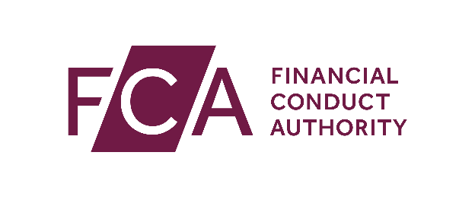
Adborth Gwefan
Diolch am ymweld â gwefan FCA heddiw.
Mae eich adborth yn bwysig i ni, rydym yn gwneud gwelliannau yn seiliedig ar eich sylwadau, felly rhowch cymaint o wybodaeth â phosib i ni.
Beth oedd eich prif reswm am y ymweld â gwefan FCA?
Dewiswch
- I ddarganfod gwybodaeth benodol
- I ddarganfod gwybodaeth gyffredinol
- I gwblhau tasg
- Arall
Rhowch mwy o fanylion i ni
Os ydych o gwmni, dewiswch y math o gwmni – cliciwch +CTRL am fwy nag un
- Banc
- Cymdeithas adeiladu neu undeb credyd
- Cwmni credyd defnyddiwr
- Sefydliad arian electronig
- Ymgynghorydd ariannol
- Busnes arloesol neu fintech
- Yswiriwr neu gyfryngwr yswiriant
- Rheolwr buddsoddiad
- Benthyciwr morgais neu gyfryngwr
- Cymdeithas gydfuddiannol
- Sefydliad taliadau
- Darparwr pensiynau
- Ymgynghorydd unigol
- Rheolwr cyfoeth
Pa mor hawdd oedd hi i ddarganfod yr wybodaeth oeddech chi yn chwilio amdano?
Dewiswch
- Hawdd iawn
- Hawdd
- Ddim yn hawdd nag yn anodd
- Anodd
- Anodd iawn
Os yr hoffech ymateb rhowch eich enw ni
A’ch cyfeiriad e-bost
Anfon

